ANEXO Nº 3

XIMENA ORDENES NEIRA,SENADORA DE LA REPUBLICA, otorga Patrocinio o Adhesión, según corresponda, a la Iniciativa Juvenil de Ley “Modificación Ley Cholito” presentada por los estudiantes del Colegio Andrés Bello Centro, Región de Coquimbo, en el marco de la versión XII del Torneo Delibera organizado por la Biblioteca del Congreso Nacional.

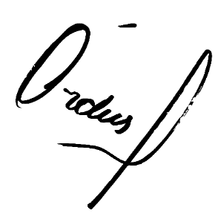

Fecha
24-07-2023

